**Проектная деятельность в начальной школе. Проект "Русские народные сказки"**

Обухова Л.Н., *учитель начальных классов.*

*“Единственный путь, ведущий к знаниям, - это деятельность”.*  
Бернард Шоу

*…*

Проектная деятельность в начальной школе содействует развитию творческой, познавательной деятельности учащихся, как во время учебного процесса, так и во внеурочное время.

Работа над проектом с учениками 4 класса нашей школы, дала возможность мне открыть творческий потенциал и способности учащихся, которые не проявляли себя на уроке. Многие ребята за время работы смогли подружиться и стали дружить семьями, так родители принимали активное участие в работе детей. Помогали в создание театральных костюмов. Ведь наши конечным результатом была – инсценировка сказки “Волк и семеро козлят-на новый лад.”.

Уважаемые учителя! Внедряйте в свою работу проектную деятельность. Пусть проект станет неотъемлемой частью учебно-воспитательного процесса. Но не забывайте, что главным в работе над проектом является ученик, а не учитель. Мы с вами только координируем действия учащихся.

Я хочу представить некоторые этапы работы над проектом. На мой взгляд, они являются самыми важными в работе. Надеюсь, что это поможет молодым, начинающим проектную деятельность учителям.

**Актуальность проекта:**

Мы живем в очень не простое время. На сегодняшний день все чаще сталкиваемся с тем, что наши дети не читают никаких книг. Это вызывает тревогу не только у учителя, но и у родителей. Нужны такие методы и формы работы, которые смогли бы вызвать интерес у ребят к чтению. Очень хорошо подходит как раз метод проектов. В нашем проекте мы работаем со сказками.

Сказка – это один из основных жанров фольклора, популярный жанр устного народного и авторского творчества с установкой на вымысел. Сказка – это этическое, прозаическое произведение с бытовым, волшебным или авантюрным уклоном, построенного на основе вымышленного сюжета. Герои сказок – это обычные люди и животные. Характерная черта любой сказки – счастливый финал. Сказки бывают о животных, волшебные и социально-бытовые.

На уроках и во внеурочное время мы изучаем традиции и обычаи русского народа, знакомимся с народными обрядами и старинными праздниками Руси. . Наш класс – это многонациональная семья. С помощью работы над проектом у родителей появится возможность передать детям семейные традиции и культурные ценности народов проживающих в России. Необходимо обучать детей культуре родного народа, так же как и другой учебной дисциплине. В данном проекте в решении этих задач нам поможет фольклорный жанр - сказка, в частности – русская народная сказка.

**Дидактические цели учебного проекта:**

- Развивать творческий потенциал активной, самостоятельной, эмоционально – отзывчивой, социально – компетентной и развивающейся личности как субъекта деятельности через знакомство с русскими народными сказками;

- Расширять читательский и культурный кругозор учащихся;

- Планировать и реализовывать проектную деятельность в школе;

**Компетентности, формируемые учебным проектом:**

- В сфере самостоятельной деятельности.

- Основанные на усвоении способов приобретения знаний из различных источников информации.

- В сфере гражданско-общественной деятельности.

- В бытовой сфере.

- В сфере культурно-досуговой деятельности.

**Методические задачи учебного проекта:**

*Обучающие:*

Научить школьников различать виды русских народных сказок.

Познакомить учащихся с основными сказочными героями русских народных сказок.

*Развивающие:*

Развивать у учащихся познавательный интерес.

Развивать творческие способности учащихся.

Совершенствовать словарный запас учащихся.

*Воспитательные:*

Воспитывать добро, справедливость, любовь к родной культуре через русские народные сказки.

Совершенствовать навыки работы в коллективе, добрые отношения в группах, сотрудничество.

**Основополагающие и проблемные вопросы проекта:**

- Откуда берутся сказки?

**Вопросы учебной темы:**

- На какие группы делятся русские народные сказки?

- Для чего в сказках нужны волшебные предметы?

- Всегда ли в русских народных сказках главным героем является человек?

- Чему учат сказки?

- Основные признаки сказки?

- О чем мечтал народ в сказках?

- Каким животным в сказках народ симпатизирует, а каких осуждает?

**Гипотеза:**

Проект даст возможность учащимся познакомиться с традициями и обычаями русского народа,

со старославянскими словами и поговорками,

с незнакомыми сказками, несущими ценность. И это будет способствовать развитию личности ребенка и воспитанию интереса к предмету литературного чтения и русской национальной культуре.

**Творческое название проекта:**“Волшебный сундучок сказок”.

**Самостоятельные исследования учащихся в рамках проекта:**

- Изучение обычаев и традиций русского народа.

- Связь сказки с бытом русского народа.

- Словарная работа со старорусскими словами.

- Создание эскизов костюмов.

- Написание сценария сказки.

- Инсценирование сказки “Волк и семеро козлят-на новый лад”

**Предметные области:**

Чтение, ИЗО, труд

**Возраст учащихся**

4 класс

**Руководитель проекта:**Классный руководитель: Обухова Л.Н.

**Этапы проекта**

|  |  |  |  |
| --- | --- | --- | --- |
|  | **Содержание работы** | **Деятельность учащихся** | **Деятельность учителя** |
| Подготовительный | Определение темы и целей урока | 1) Анкетирование.  2) Обсуждение русских народных сказок с учителем. Деление на группы.  3) Гипотеза проекта.  4) Постановка целей. | 1) Анализ анкет.  2) Мотивация учащихся. Помощь в постановке целей и задач. |
| Планирование | - Выбор русской народной сказки «Волк и семеро козлят”.  - Определение методов работы.  - Распределение задач между членами группы. | 1) Разрабатывают план действий над проектом.  2) Формулируют задачи.  3) Представление команды (название, эмблема, девиз) | Предлагаю на выбор несколько сказок, аргументирую свой выбор. |
| Исследовательский | Сбор информации.  - Словарная работа с устаревшими словами.  - Изучение русских народных обрядов: сватовство, свадьба.  - Иллюстрации героев сказок.  -Создание эскизов костюмов.  - Написание сценария сказки.  - Инсценирование сказки. | 1) Работа с устаревшими словами.  2) Написание рефератов о народных обычаях.  3) Иллюстрации героев сказки.  4) Создание эскизов костюмов.  5) Написание сценария.  6) Выступление на открытом уроке. На празднике «Прощай начальная школа» | Наблюдаю, советую, косвенно руковожу и контролирую деятельность учащихся.  Готовлюсь к открытому уроку. |
| Получение результатов | Анализ выполненной работы. Решение промежуточных задач. | Проводят анализ своей работы. | Наблюдаю, советую.  Подготовка к презентации проекта на открытом уроке. |
| Представление отчёта | Письменный отчёт:  - Словарная работа с устаревшими словами.  - Представление рефератов о народных традициях.  - Презентация иллюстраций и эскизов костюмов.  - Инсценировка сказки “Волк и семеро козлят” | Отчитываются о проделанной работе. Обсуждение работ. | Слушаю, задаю вопросы. |
| Оценка результатов |  | Самооценка своей работы путём коллективного обсуждении. | Оцениваю работу учащихся, успешность их деятельности и ценность полученных результатов. |

Сказка «Репка»-на новый лад - 3класс .

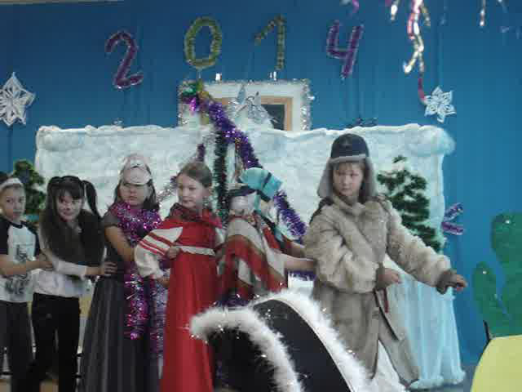

Сказка «Волк и семеро козлят»-на новый лад.

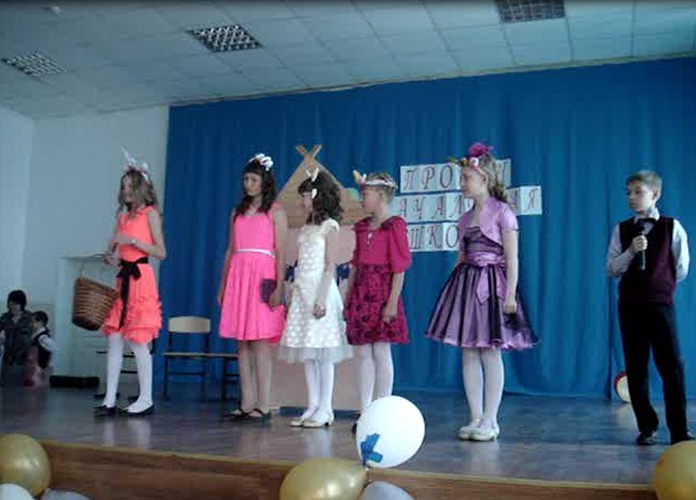

4 класс.